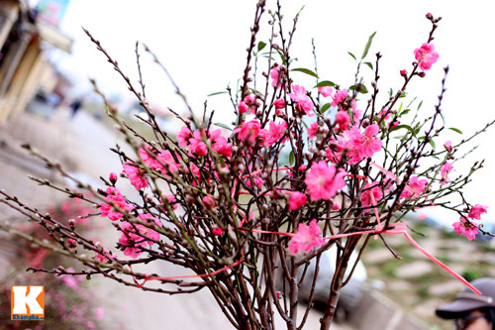

Bài thơ :Cây đào
Cây đào đầu xóm
Lốm đốm nụ hồng
Chúng em chỉ mong
Mùa đào mau nở
Bông đào nho nhỏ
Cánh đào hồng tươi
Hễ thấy hoa cười
Đúng là tết đến
Tác giả: sưu tầm

